Storstrøm Spejderne 2026.   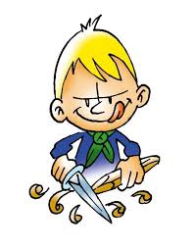
Program for mikroerne Forår/Sommer 2026.
Dato | Aktivitet
13.  Jan | Skattejæger
20.  Jan | Skattejæger
27. Jan | Skattejæger
3. Feb | Skattejæger
17. Feb | Bage Grydebrød
24. Feb | Tænke dag
3. Mar | Førstehjælp
10. Mar | Førstehjælp
17.  Mar | Førstehjælp
24. Mar | Kniv
31. Mar | kniv
7. Apr | Kniv
14. Apr | Bage i omniaovn
21. Apr | Skt. Georgs dag
28. Apr | Sans maden
5. maj | Sans maden
12. Maj | Snas maden
19. Maj | Nørd
26. Maj | Nørd
2. Jun | Nørd
9. Jun | Nørd
16. Jun | Gå tur i skoven
23. Jun | Skt. Hans

Medbring dit spejder-grej hver gang! Uniform, tørklæde, kop, lommebogen ”Mikro”, en lille blok, blyant, plaster og evt. spejdersangbog
Vi mødes ved hytten kl. 16.30-18.30 (medmindre andet aftales) Vi er ude, så tag tøj på efter vejret og aktivitet. Husk at melde afbud til en af dine ledere Emilie 22 72 18 73 eller Stig 28 71 13 95 hvis du ikke kommer.
Følg med i vores dagligdag: www.facebook.com/storstromspejderne
Hjemmeside: www.storstromspejderne.dk
Mobile pay: 5713VR

